ĐẠI HỌC QUỐC GIA TP. HỒ CHÍ MINH
TRƯỜNG ĐẠI HỌC CÔNG NGHỆ THÔNG TIN
TRUNG TÂM PHÁT TRIỂN CÔNG NGHỆ THÔNG TIN

NGUYỄN ĐÀO ANH ĐẠT
NGUYỄN ĐIỀN TRIẾT
NGUYỄN THÀNH ĐĂNG KHOA

ĐỀ TÀI
TÌM HIỂU VỀ QUY TRÌNH NGHIỆP VỤ TẠI CHUỖI CỬA HÀNG PHÚC LONG

TP. HỒ CHÍ MINH, 2026

ĐẠI HỌC QUỐC GIA TP. HỒ CHÍ MINH
TRƯỜNG ĐẠI HỌC CÔNG NGHỆ THÔNG TIN
TRUNG TÂM PHÁT TRIỂN CÔNG NGHỆ THÔNG TIN

NGUYỄN ĐÀO ANH ĐẠT - 25410183
NGUYỄN ĐIỀN TRIẾT - 25410321
NGUYỄN THÀNH ĐĂNG KHOA - 24410052

ĐỀ TÀI
TÌM HIỂU VỀ QUY TRÌNH NGHIỆP VỤ TẠI CHUỖI CỬA HÀNG PHÚC LONG

GIẢNG VIÊN HƯỚNG DẪN
Ths. HÀ LÊ HOÀI TRUNG

TP. HỒ CHÍ MINH, 2026

MỤC LỤC
Chương 1. Tổng quan về chuỗi cửa hàng Phúc Long Coffee & Tea 11
1.1. Tìm hiểu về Phúc Long Coffee & Tea 11
1.2. Cơ cấu tổ chức 11
1.3. Định hướng quản trị quy trình nghiệp vụ tại cửa hàng 12
Chương 2. Kiến trúc quy trình và quy trình trong doanh nghiệp 13
2.1. Kiến trúc quy trình nghiệp vụ 13
2.2. Sơ đồ chuỗi giá trị 14
2.2.1. Quy trình hoạch định chiến lược kinh doanh 14
2.2.2. Quy trình quản lý chất lượng dịch vụ 14
2.2.3. Quy trình lập và quản lý ngân sách 14
2.3. Nhóm quy trình quản lý 16
2.3.1. Quy trình hoạch định chiến lược kinh doanh 16
2.3.2. Quy trình quản lý chất lượng dịch vụ 18
2.3.3. Quy trình lập và quản lý ngân sách 20
2.4. Quy trình cốt lõi 22
2.4.1. Quy trình Pha chế và phục vụ đồ uống 22
2.4.2. Quy trình Vận hành chuỗi cửa hàng 24
2.4.3. Quy trình Chăm sóc khách hàng và Quản lý phản hồi 25
2.4.4. Quy trình Quản lý đơn hàng và giao hàng đa kênh 27
2.5. Quy trình hỗ trợ 29
2.5.1. Quy trình Tuyển dụng và đào tạo nhân sự 29
2.5.2. Quy trình Quản lý chuỗi cung ứng và kho vận 31
2.5.3. Quy trình Bảo trì thiết bị và cơ sở vật chất 33
2.5.4. Quy trình Hỗ trợ công nghệ thông tin IT Helpdesk 34
Chương 3. Phương pháp thu thập thông tin và nguồn bằng chứng 36
3.1. Phương pháp thu thập thông tin dựa trên bằng chứng 36
3.2. Bộ câu hỏi phỏng vấn thu thập dữ liệu 38
Chương 4. Mô hình hoá quy trình 50
4.1. Mô hình hóa Nhóm Quy trình Quản lý 50
4.2. Quy trình cốt lõi 50
4.3. Quy trình hỗ trợ 51
Chương 5. Phân tích quy trình 53
5.1. Quy trình Pha chế và phục vụ đồ uống 53
5.1.1. Phân tích định tính 53
5.2. Quy trình Quản lý chất lượng dịch vụ 61
5.2.1. Phân tích định tính 61
5.3. Phân tích định lượng 67
5.3.1. Quy trình Pha chế và phục vụ đồ uống 67

DANH MỤC HÌNH
Hình 1.1. Sơ đồ Cơ cấu tổ chức 13
Hình 2.1. Sơ đồ Kiến trúc quy trình nghiệp vụ 14
Hình 2.2. Chuỗi giá trị Quy trình quản lý chất lượng dịch vụ 15
Hình 2.3. Chuỗi giá trị Quy trình lập và quản lý ngân sách 15
Hình 2.4. Chuỗi giá trị Quy trình Pha chế và phục vụ đồ uống 15
Hình 2.5. Chuỗi giá trị Quy trình Vận hành chuỗi cửa hàng 15
Hình 2.6. Chuỗi giá trị Quy trình Chăm sóc khách hàng và Quản lý phản hồi 15
Hình 2.7. Chuỗi giá trị Quy trình Quản lý đơn hàng và giao hàng 16
Hình 2.8. Chuỗi giá trị Quy trình Tuyển dụng và đào tạo nhân sự 16
Hình 2.9. Chuỗi giá trị Quy trình Bảo trì thiết bị và cơ sở vật chất 16
Hình 2.10. Chuỗi giá trị Quy trình Hỗ trợ công nghệ thông tin 16
Hình 2.11. Chuỗi giá trị quy trình hoạch định chiến lược 17
Hình 4.1. Sơ đồ quy trình Hoạch định chiến lược kinh doanh 51
Hình 4.2. Sơ đồ quy trình Quản lý chất lượng dịch vụ 51
Hình 4.3. Sơ đồ quy trình Pha chế và phục vụ đồ uống 52
Hình 4.4. Sơ đồ quy trình Quản lý đơn hàng và giao hàng đa kênh 52
Hình 4.5. Sơ đồ quy trình Tuyển dụng và đào tạo nhân sự 52
Hình 4.6. Sơ đồ quy trình Quản lý chuỗi cung ứng và kho vận 53
Hình 5.1. Sơ đồ phân tích giá trị gia tăng của Quy trình Pha chế và phục vụ đồ uống 55
Hình 5.2. Sơ đồ phân tích lãng phí trong Quy trình Pha chế và phục vụ đồ uống 56
Hình 5.3. Sơ đồ Biểu đồ xương cá phân tích tác động của các bên liên quan đối với chất lượng và độ trễ quy trình 59
Hình 5.4. Sơ đồ phân tích giá trị gia tăng của Quy trình Quản lý chất lượng dịch vụ 62
Hình 5.5. Sơ đồ phân tích điểm phát sinh lỗi và lãng phí trong Quy trình Quản lý chất lượng dịch vụ 64
Hình 5.6. Sơ đồ Biểu đồ xương cá (Fishbone Diagram) phân tích tác động của các bên liên quan đối với Quy trình Quản lý chất lượng dịch vụ 66
Hình 5.7. Sơ đồ phân tích thời gian xử lý và hiệu suất dòng chảy của Quy trình Pha chế và phục vụ đồ uống 69
Hình 5.8. Sơ đồ đề xuất cải tiến và giải pháp khắc phục lỗi của Quy trình Pha chế và phục vụ đồ uống 71

DANH MỤC BẢNG
Bảng 3.1. Kế hoạch và Biên bản Workshop 38
Bảng 3.2. Biểu mẫu danh mục kiểm tra an toàn thực phẩm và vận hành đầu ca 39
Bảng 3.3. Biểu mẫu Phiếu yêu cầu hành động khắc phục và phòng ngừa 39
Bảng 3.4. Bộ 10 câu hỏi phỏng vấn định tính 41
Bảng 3.5. Bộ 10 câu hỏi phỏng vấn định lượng 46
Bảng 5.1. Phân tích VA/BVA/NVA của quy trình 55
Bảng 5.2. Phân tích lãng phí của quy trình 57
Bảng 5.3. Phân tích VA/BVA/NVA của quy trình 62
Bảng 5.4. Phân tích lãng phí của quy trình Quản lý chất lượng dịch vụ 64
Bảng 5.5.Ma trận bên liên quan của quy trình Quản lý chất lượng dịch vụ 66
Bảng 5.6. Phân tích chỉ tiêu thời gian chu trình và hiệu suất dòng chảy 69
Bảng 5.7.Phân tích chất lượng quy trình 71
Bảng 5.8. Phân tích chi phí thiệt hại sai lỗi và hiệu quả kinh tế sau cải tiến (Pha chế) 72

DANH MỤC TỪ VIẾT TẮT
Từ viết tắt | Ý nghĩa Tiếng Anh | Ý nghĩa Tiếng Việt
BPM | Business Process Management | Quản trị quy trình nghiệp vụ
BPMN | Business Process Model and Notation | Mô hình và ký hiệu quy trình nghiệp vụ
SOP | Standard Operating Procedure | Quy trình vận hành chuẩn
POS | Point of Sale | Hệ thống quản lý bán hàng tại điểm bán
KDS | Kitchen Display System | Hệ thống màn hình hiển thị chế biến tại quầy
CRM | Customer Relationship Management | Hệ thống quản trị quan hệ khách hàng
ERP | Enterprise Resource Planning | Hệ thống hoạch định nguồn lực doanh nghiệp
WMS | Warehouse Management System | Hệ thống quản lý kho trung tâm
TMS | Transportation Management System | Hệ thống quản lý vận tải và giao nhận
FIFO | First In, First Out | Nhập trước, xuất trước (Quản lý tồn kho)
QC | Quality Control | Kiểm soát chất lượng / Kiểm soát nội bộ
CSAT | Customer Satisfaction Score | Chỉ số hài lòng khách hàng
FTY | First-Time Yield | Tỷ lệ sản phẩm đạt chuẩn ngay lần đầu
OTIF | On-Time In-Full | Tỷ lệ giao hàng đúng giờ và đủ số lượng
PCE | Process Cycle Efficiency | Hiệu quả chu kỳ quy trình
VA | Value-Added | Hoạt động gia tăng giá trị
BVA | Business Value-Added | Hoạt động gia tăng giá trị kinh doanh
NVA | Non-Value-Added | Hoạt động không gia tăng giá trị (Lãng phí)

TÓM TẮT ĐỀ TÀI
Trong bối cảnh thị trường F&B tại Việt Nam, việc tối ưu hóa hiệu quả vận hành và kiểm soát chặt chẽ chất lượng dịch vụ trở thành yếu tố quan trọng với các chuỗi thương hiệu lớn. Áp dụng các nguyên lý Quản trị Quy trình Nghiệp vụ kết hợp với ngôn ngữ mô hình hóa chuẩn quốc tế BPMN 2.0 mang lại phương pháp luận khoa học giúp doanh nghiệp nhận diện điểm nghẽn, loại bỏ lãng phí và chuẩn hóa các hoạt động vận hành.
Trong môn học Hệ thống Quản trị Qui trình nghiệp vụ (IE203), nhóm nghiên cứu đã lựa chọn và thực hiện đề tài: “Tìm hiểu về quy trình nghiệp vụ tại chuỗi cửa hàng Phúc Long”. Báo cáo tập trung giải quyết các mục tiêu trọng tâm:
Thứ nhất, Thiết lập kiến trúc, khảo sát toàn diện cơ cấu tổ chức và thiết lập Kiến trúc Quy trình Nghiệp vụ tổng thể gồm các quy trình thuộc 3 nhóm: Quản lý, cốt lõi và hỗ trợ và mô hình hóa trình nghiệp vụ trọng tâm.
Thứ hai, Thu thập dữ liệu, áp dụng phương pháp thu thập thông tin dựa trên bằng chứng bằng các phương pháp thu thập kế hoạch làm việc; sổ tay SOP; biểu mẫu thực tế và thiết kế bộ câu hỏi phỏng vấn trong đó gồm các câu hỏi định tính và định lượng.
Thứ ba, Thực hiện phân tích định tính phân loại giá trị gia tăng VA/BVA/NVA, nhận diện các dạng lãng phí Lean, phân tích ma trận bên liên quan bằng Biểu đồ xương cá Ishikawa.
Thứ tư, Phân tích định lượng và đề xuất cải tiến các chỉ số thời gian, chất lượng và chi phí.

Tổng quan về Phúc Long

Lịch sử hình thành và các cột mốc phát triển
Phúc Long bắt đầu hành trình từ vùng đất Bảo Lộc (Lâm Đồng) vào năm 1968 với định hướng xây dựng thương hiệu trà và cà phê thuần Việt chất lượng cao. Đến thập niên 1980, doanh nghiệp từng bước mở rộng sang mảng bán lẻ khi đưa vào hoạt động ba cửa hàng đầu tiên tại TP.HCM trên các tuyến phố Lê Văn Sỹ, Trần Hưng Đạo và Mạc Thị Bưởi.
Bước sang giai đoạn đẩy mạnh tiêu chuẩn hóa sản xuất, năm 2007, nhà máy Bình Dương của Phúc Long chính thức đạt chuẩn HACCP. Đây là tiền đề quan trọng giúp thương hiệu đáp ứng các yêu cầu chất lượng khắt khe để xuất khẩu sang nhiều thị trường quốc tế như Mỹ, Nhật Bản và Philippines.
Năm 2012 đánh dấu bước ngoặt lớn trong mô hình kinh doanh khi Phúc Long khai trương chi nhánh tại Crescent Mall (Quận 7), áp dụng không gian hiện đại cùng hình thức tự phục vụ. Kể từ giai đoạn 2019 đến nay, thương hiệu bứt phá quy mô khi vượt mốc 100 cửa hàng trên toàn quốc, đồng thời phủ sóng đa kênh qua hệ thống siêu thị, cửa hàng tiện lợi, các sàn thương mại điện tử và nền tảng giao đồ ăn trực tuyến.

Tầm nhìn chiến lược
Trở thành thương hiệu trà được yêu thích hàng đầu tại Việt Nam – nơi gắn kết các thế hệ và văn hóa qua trải nghiệm trà độc bản, đậm đà bản sắc, khơi nguồn cảm hứng và kết nối tới tương lai.

Sứ mệnh doanh nghiệp
Chúng tôi pha chế những loại trà đậm đà, đầy hương vị nhằm khơi nguồn những khoảnh khắc ý nghĩa và lan tỏa giá trị đến cộng đồng - thông qua chất lượng tuyệt hảo, sự sáng tạo và những trải nghiệm được sẻ chia.

Hệ giá trị cốt lõi
Hệ giá trị cốt lõi của Phúc Long được định vị xoay quanh 3 trụ cột trách nhiệm:
1. Đối với khách hàng: Cam kết tuyệt đối về chất lượng sản phẩm an toàn, giữ trọn hương vị nguyên bản và cung cấp dịch vụ tận tâm, chuyên nghiệp nhất.
2. Đối với nhân viên: Kiến tạo môi trường làm việc năng động, sáng tạo, nhân văn; đảm bảo chế độ đãi ngộ cạnh tranh và mở ra lộ trình phát triển sự nghiệp công bằng.
3. Đối với xã hội: Hài hòa lợi ích kinh tế của doanh nghiệp với lợi ích cộng đồng; tích cực tham gia các hoạt động an sinh xã hội và đề cao trách nhiệm bảo vệ môi trường.

Lĩnh vực hoạt động và Danh mục kinh doanh
Doanh nghiệp hiện đang vận hành song song 2 mảng kinh doanh chiến lược:
1. Mảng Sản xuất & Thương mại nông sản chế biến (FMCG): Sản xuất, đóng gói, phân phối trong nước và xuất khẩu các dòng sản phẩm trà sấy khô, trà túi lọc, trà lon và cà phê hạt/cà phê rang xay nguyên chất.
2. Mảng Kinh doanh Dịch vụ Ẩm thực & Chuỗi cửa hàng (F&B Retail):
- Phục vụ trực tiếp tại chuỗi cửa hàng: Các dòng trà pha chế đặc trưng (Trà đào, Trà vải, Trà lài đác thơm...), cà phê truyền thống/pha máy, đá xay và các loại bánh tươi (Pastry/Bakery).
- Dịch vụ Giao hàng tận nơi đa kênh (Omnichannel Delivery): Tiếp nhận và xử lý đơn hàng qua ứng dụng di động Phúc Long App và các nền tảng đối tác (ShopeeFood, GrabFood)

Quy trình trong doanh nghiệp

Kiến trúc quy trình trong doanh nghiệp
Để vận hành chuỗi kinh doanh hiệu quả và đồng bộ giữa các bộ phận, nhóm nghiên cứu xây dựng khung kiến trúc quy trình gồm ba nhóm chính: quy trình quản lý mang tính định hướng, quy trình cốt lõi tạo ra giá trị trực tiếp và quy trình hỗ trợ đảm bảo nguồn lực nền tảng.
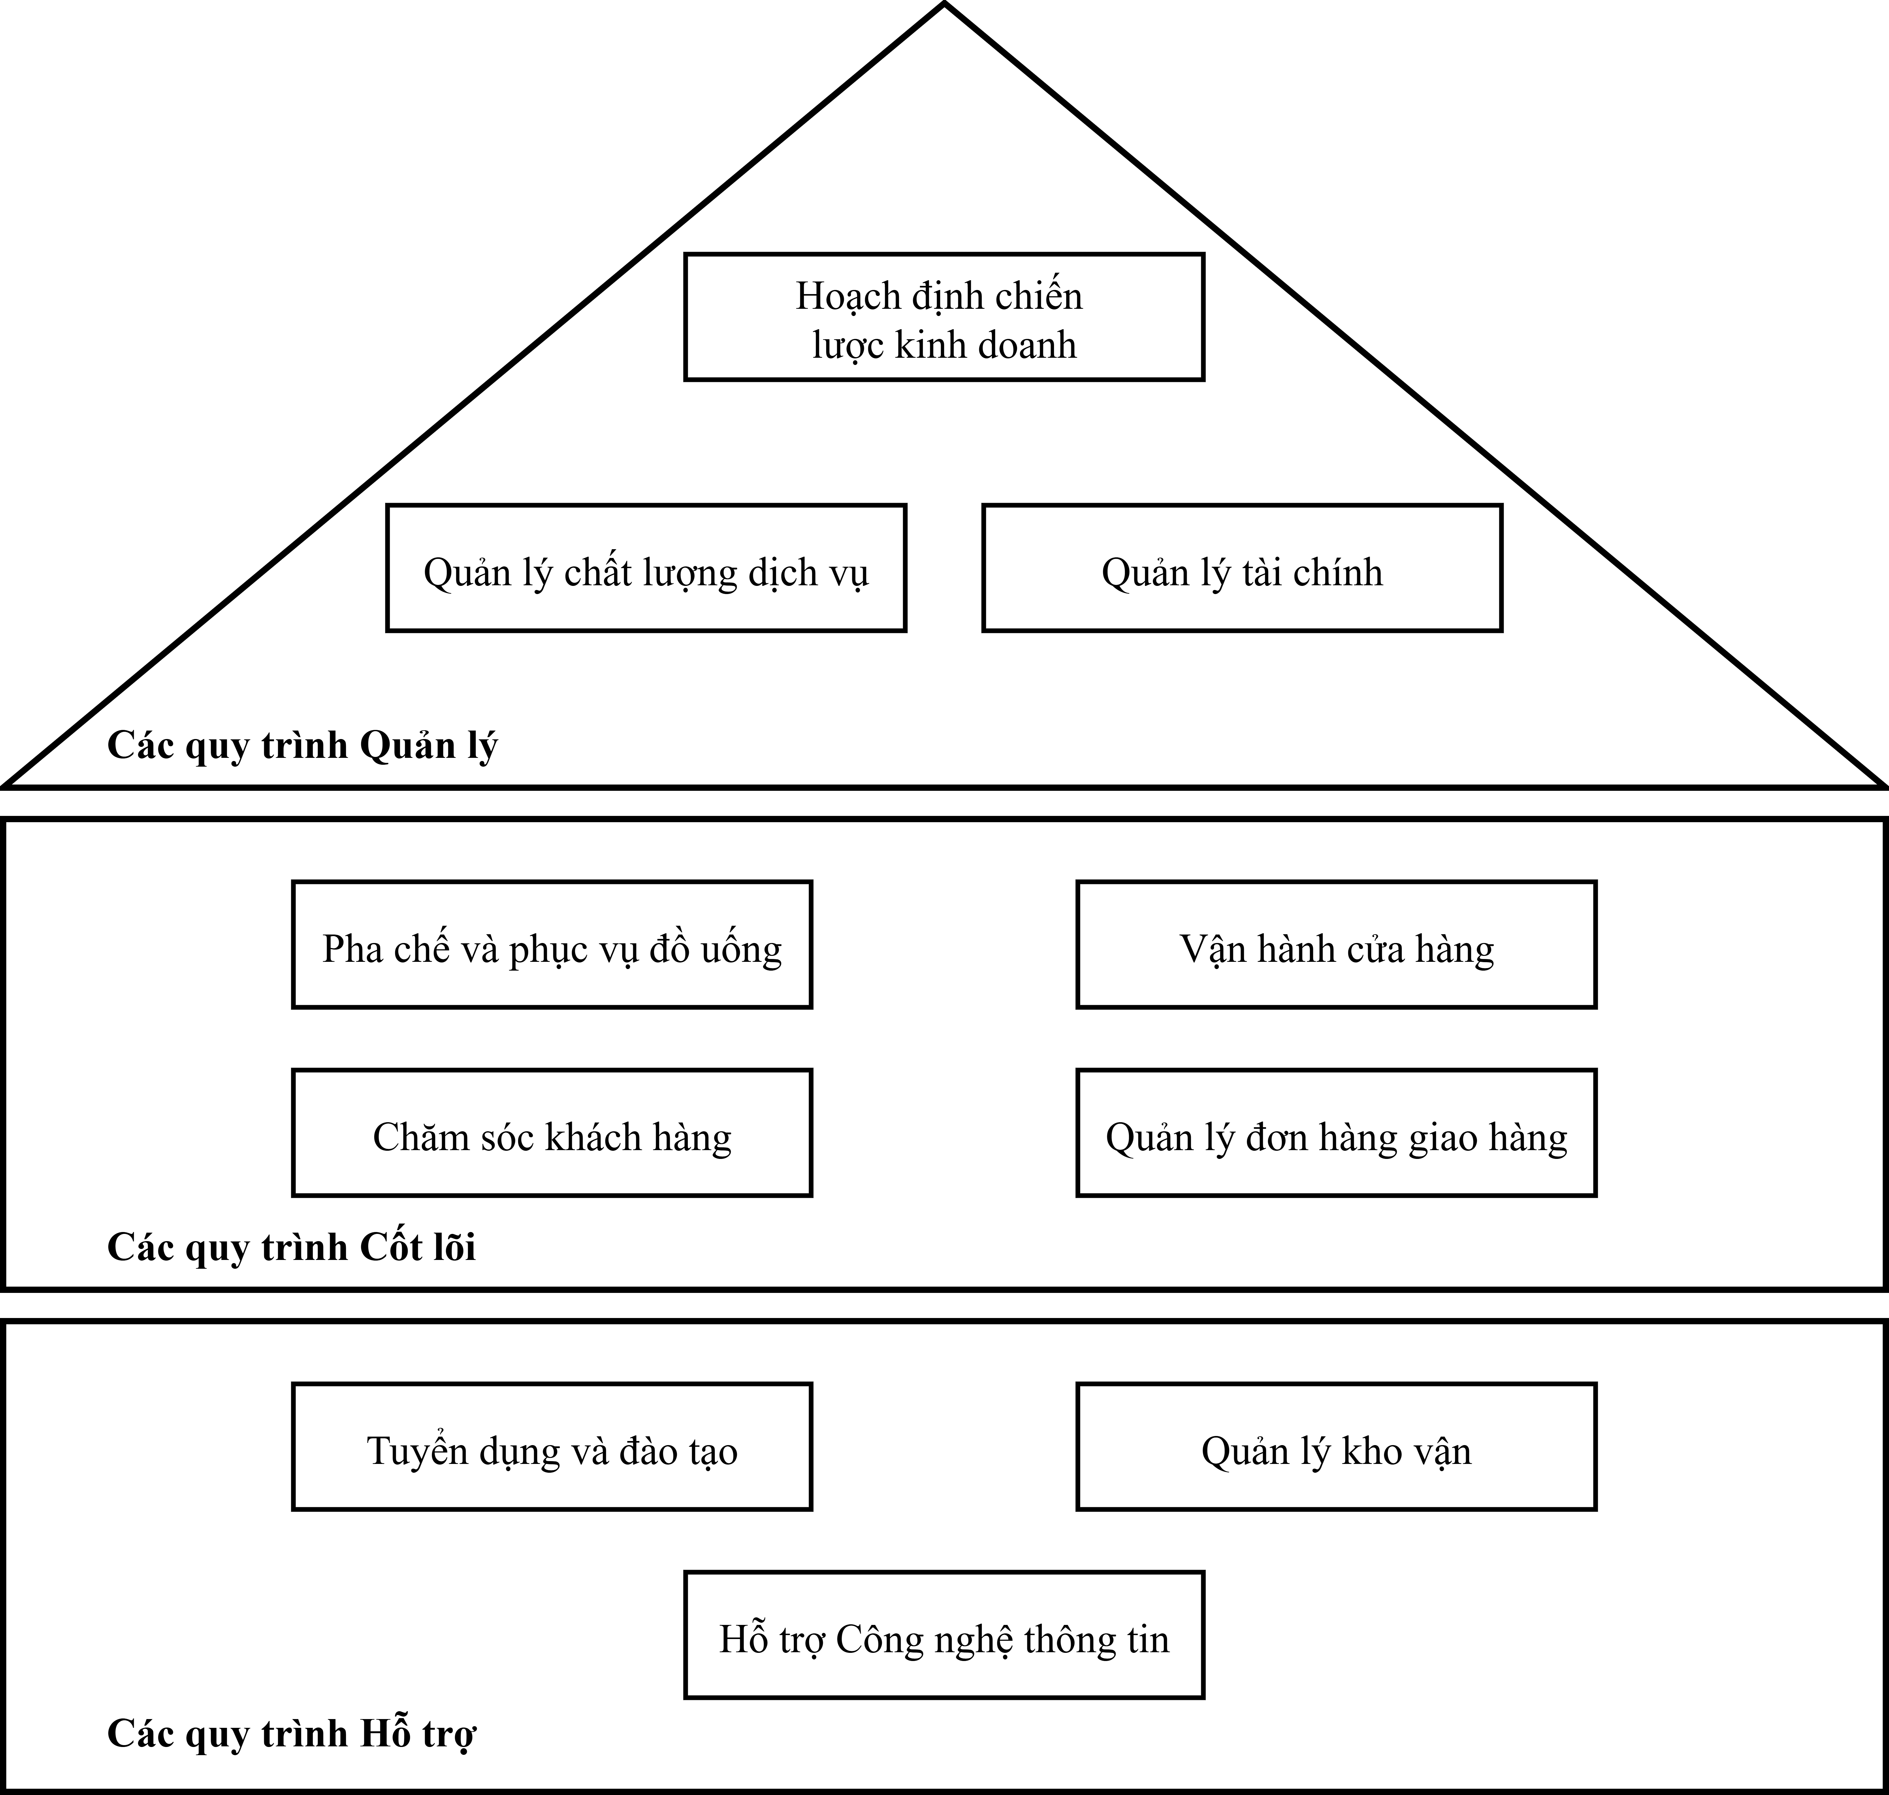
Hình 2.1. Mô hình kiến trúc quy trình trong doanh nghiệp

Nhóm quy trình quản lý

Quy trình hoạch định chiến lược kinh doanh

Mục tiêu quy trình
Xây dựng và triển khai chiến lược phát triển của Phúc Long phù hợp với định hướng kinh doanh, đảm bảo các mục tiêu về doanh thu, lợi nhuận và mở rộng hệ thống cửa hàng được phân bổ thống nhất đến các đơn vị trong toàn doanh nghiệp.
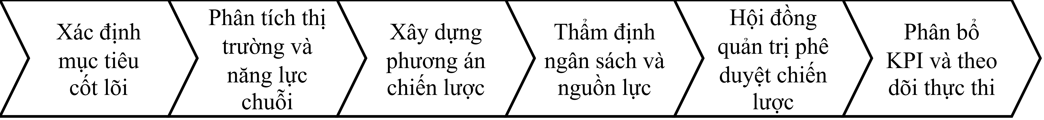
Hình 2.2. Chuỗi giá trị quy trình Hoạch định chiến lược

Tác nhân tham gia quy trình
- Hội đồng quản trị (HĐQT);
- Tổng giám đốc doanh nghiệp;
- Giám đốc Tài chính;
- Giám đốc Vận hành.

Mô tả quy trình
- Bước 1: Xác định định hướng và mục tiêu cốt lõi;
- Bước 2: Phân tích thị trường, khách hàng, tài chính và năng lực vận hành;
- Bước 3: Tổng hợp, xây dựng và đánh giá phương án chiến lược;
- Bước 4: Thẩm định ngân sách, rủi ro, nguồn lực và công suất;
- Bước 5: Xem xét, trình HĐQT phê duyệt phương án;
- Bước 6: Phân bổ KPI, ngân sách và lập kế hoạch triển khai;
- Bước 7: Triển khai mục tiêu, theo dõi KPI và đánh giá kết quả.

Đối tượng khách hàng
- Tổng giám đốc doanh nghiệp.

Kết quả có thể xảy ra
Tích cực:
- Phương án được phê duyệt, KPI đạt mục tiêu.
Tiêu cực:
- Phương án chưa đạt.
- Phương án chưa được HĐQT phê duyệt.
- KPI chưa đạt, lập phương án điều chỉnh cho kỳ sau

Quy trình quản lý chất lượng dịch vụ

Mục tiêu quy trình
Đảm bảo chất lượng sản phẩm và dịch vụ tại tất cả cửa hàng được thực hiện thống nhất theo tiêu chuẩn của Phúc Long, góp phần nâng cao trải nghiệm khách hàng và duy trì hình ảnh thương hiệu.
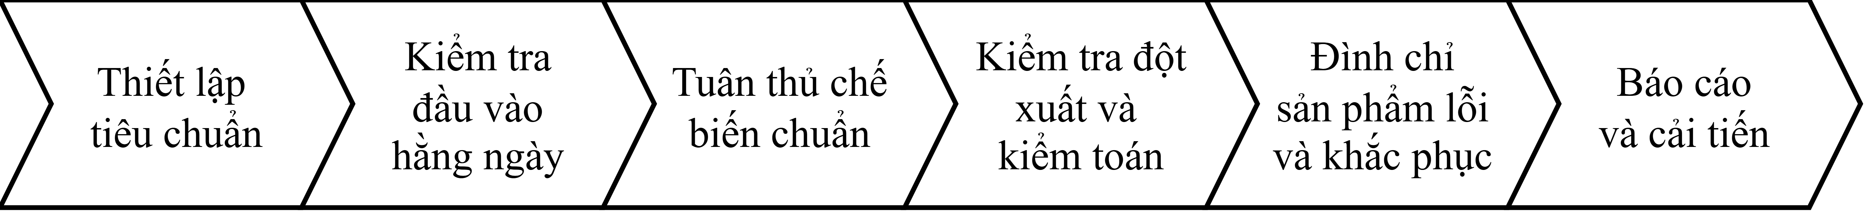

Hình 2.3. Chuỗi giá trị Quy trình quản lý chất lượng dịch vụ

Tác nhân tham gia quy trình

Mô tả quy trình

Đối tượng khách hàng

Kết quả có thể xảy ra
Tích cực:

Tiêu cực:

Quy trình quản lý tài chính

Mục tiêu quy trình
Lập kế hoạch và phân bổ ngân sách hợp lý nhằm bảo đảm nguồn lực tài chính phục vụ hoạt động kinh doanh, đồng thời kiểm soát hiệu quả các khoản chi của doanh nghiệp.
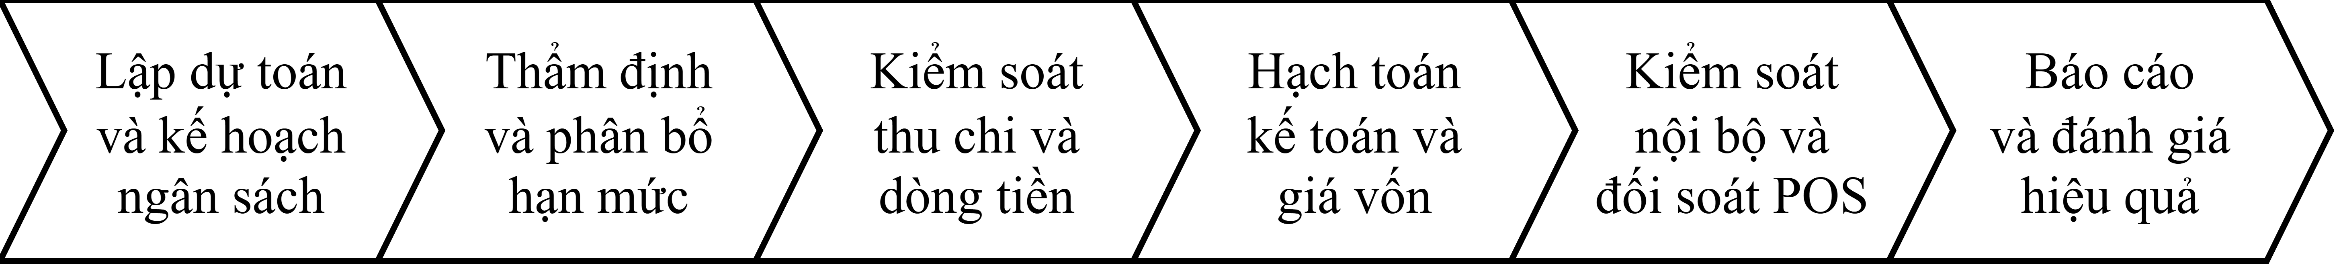

Hình 2.4. Chuỗi giá trị Quy trình quản lý tài chính

Tác nhân tham gia quy trình

Mô tả quy trình

Đối tượng khách hàng

Kết quả có thể xảy ra của quy trình
Tích cực:

Tiêu cực:

Nhóm quy trình cốt lõi

Quy trình Pha chế và phục vụ đồ uống

Mục tiêu của quy trình
Cung cấp sản phẩm đồ uống đạt chuẩn chất lượng, đúng hương vị đặc trưng Phúc Long, đảm bảo vệ sinh an toàn thực phẩm với thời gian phục vụ nhanh chóng và thái độ phục vụ tận tâm, lịch sự.
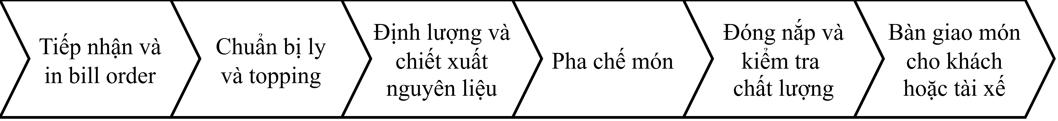

Hình 2.5. Chuỗi giá trị Quy trình Pha chế và phục vụ đồ uống

Tác nhân tham gia quy trình
- Khách hàng;
- Nhân viên Thu ngân;
- Nhân viên Pha chế;
- Nhân viên Phục vụ;
- Tài xế giao hàng.

Mô tả quy trình
- Bước 1: Tiếp nhận yêu cầu đặt món
- Bước 2: Xử lý thanh toán
- Bước 3: Kiểm tra nguyên vật liệu
- Bước 4: Đẩy đơn và chuẩn bị pha chế
- Bước 5: Pha chế theo loại đồ uống
- Bước 6: Hoàn thiện và kiểm tra QC
- Bước 7: Bàn giao đồ uống cho khách hoặc tài xế

Đối tượng khách hàng
- Khách hàng.

Kết quả có thể xảy ra của quy trình
Tích cực:
- Hoàn tất và bàn giao đơn hàng.
Tiêu cực:
- Hủy đơn hàng chưa thanh toán.
- Hủy đơn hàng hoàn tiền.

Quy trình Vận hành chuỗi cửa hàng

Mục tiêu của quy trình
Duy trì sự ổn định, liên tục và an toàn của mọi hoạt động tại cửa hàng từ lúc mở cửa đến khi đóng cửa, tối ưu hóa công suất phục vụ và bảo toàn tài sản, doanh thu của doanh nghiệp.
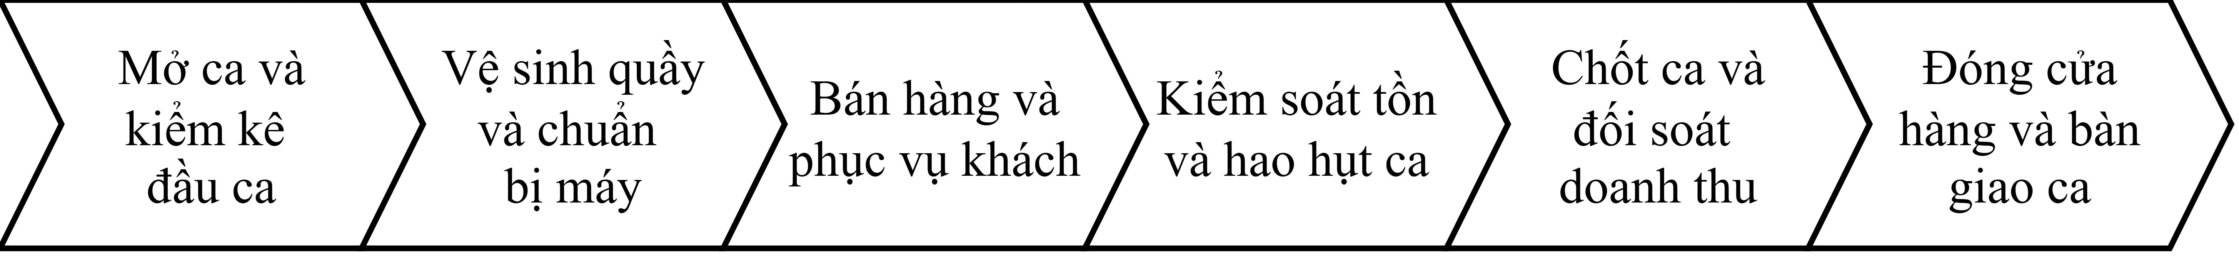

Hình 2.6. Chuỗi giá trị Quy trình Vận hành chuỗi cửa hàng

Tác nhân tham gia quy trình

Mô tả quy trình
…

Đối tượng khách hàng

Kết quả có thể xảy ra của quy trình
Tích cực:

Tiêu cực:

Quy trình Chăm sóc khách hàng

Mục tiêu của quy trình
Tiếp nhận, lắng nghe và giải quyết thỏa đáng mọi thắc mắc, phản ánh hoặc khiếu nại của khách hàng, qua đó chuyển hóa trải nghiệm chưa tốt thành sự hài lòng và gắn kết lâu dài với thương hiệu.
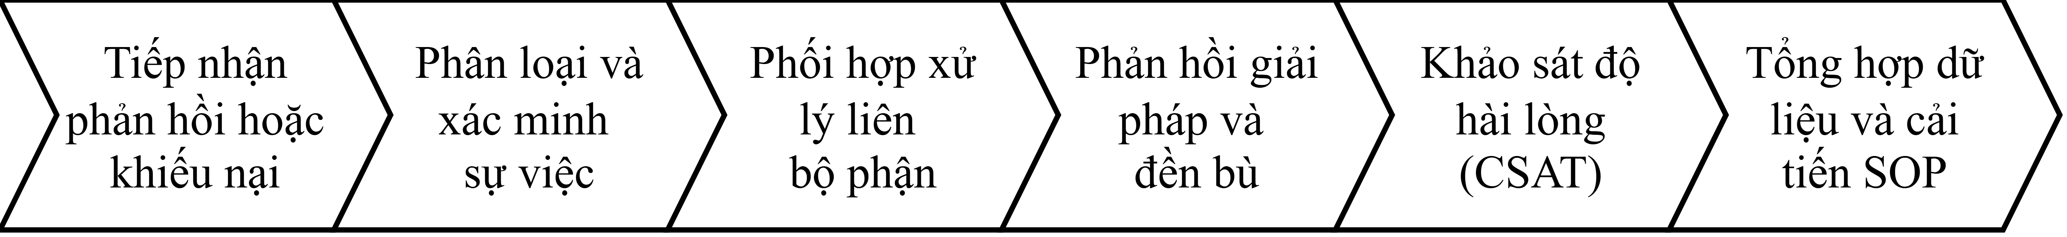

Hình 2.7. Chuỗi giá trị Quy trình Chăm sóc khách hàng

Tác nhân tham gia quy trình

Mô tả quy trình

Đối tượng khách hàng

Kết quả có thể xảy ra của quy trình
Tích cực:

Tiêu cực:

Quy trình Quản lý đơn hàng giao hàng

Mục tiêu của quy trình
Xử lý đồng bộ, nhanh chóng và chính xác các đơn đặt hàng từ nền tảng trực tuyến, rút ngắn thời gian bàn giao cho tài xế và đảm bảo chất lượng đồ uống khi đến tay người nhận.

Hình 2.8. Chuỗi giá trị Quy trình Quản lý đơn hàng và giao hàng

Tác nhân tham gia quy trình

Mô tả quy trình

Đối tượng khách hàng

Kết quả có thể xảy ra của quy trình
Tích cực:

Tiêu cực:

Nhóm quy trình hỗ trợ

Quy trình Tuyển dụng và đào tạo

Mục tiêu của quy trình
Cung cấp kịp thời và đầy đủ nguồn nhân lực đạt chuẩn về thái độ, kỹ năng nghiệp vụ và đạo đức nghề nghiệp, đáp ứng nhu cầu mở rộng chuỗi và bù đắp tỷ lệ hao hụt nhân sự tại các cửa hàng.
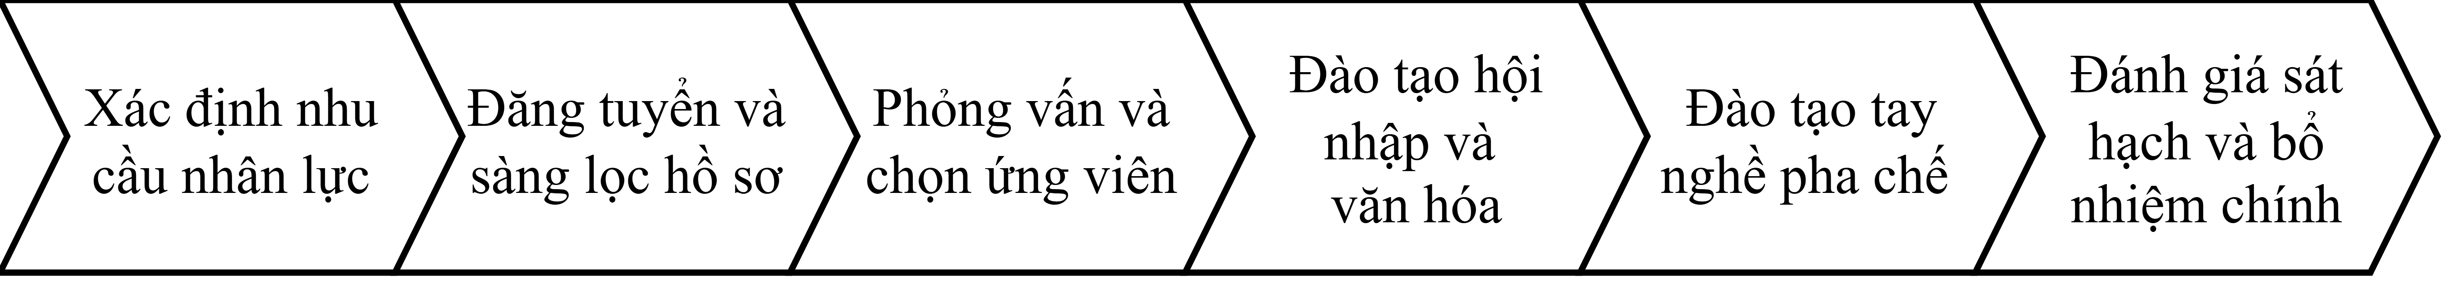

Hình 2.9. Chuỗi giá trị Quy trình Tuyển dụng và đào tạo

Tác nhân tham gia quy trình

Mô tả quy trình

Đối tượng khách hàng

Kết quả có thể xảy ra của quy trình
Tích cực:

Tiêu cực:

Quy trình Quản lý kho vận

Mục tiêu của quy trình
Đảm bảo cung ứng đầy đủ, kịp thời và ổn định nguyên vật liệu, bao bì, dụng cụ đạt chuẩn chất lượng cho toàn bộ hệ thống cửa hàng với chi phí lưu kho và vận chuyển tối ưu nhất.
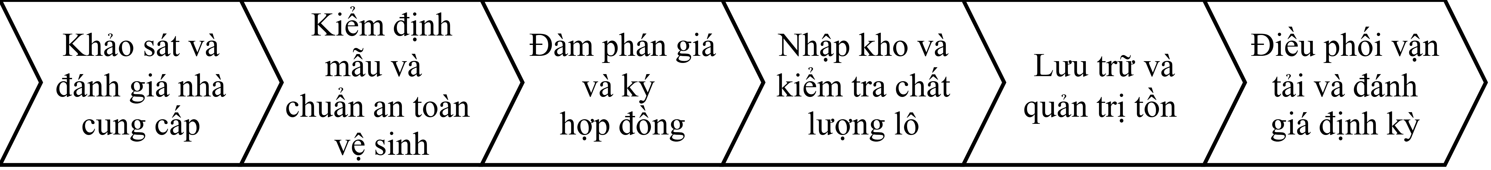

Hình 2.10. Chuỗi giá trị quy trình Quản lý kho vận

Tác nhân tham gia quy trình
- Quản lý Cửa hàng;
- Giám đốc Chuỗi cung ứng;
- Sản xuất;
- Tổng kho và Logistics.

Mô tả quy trình
- Bước 1: Khởi tạo yêu cầu bổ sung hàng hóa;
- Bước 2: Xác minh tồn kho và dự báo nhu cầu;
- Bước 3: Phân bổ nguồn cung (Mua ngoài hoặc Sản xuất);
- Bước 4: Tiếp nhận và kiểm định chất lượng (QC);
- Bước 5: Soạn hàng và đóng gói theo đơn;
- Bước 6: Phân loại và điều phối vận chuyển;
- Bước 7: Bàn giao và nghiệm thu tại cửa hàng.

Đối tượng khách hàng
- Quản lý Cửa hàng

Kết quả có thể xảy ra của quy trình
Tích cực:
- Hàng hóa đã được nhập kho hoàn tất.
Tiêu cực:
- Lô hàng không đạt đã được từ chối.
- Sai lệch đơn hàng đã được ghi nhận.

Quy trình Hỗ trợ Công nghệ thông tin

Mục tiêu của quy trình
Hỗ trợ kỹ thuật kịp thời, xử lý nhanh chóng các sự cố liên quan đến hệ thống máy tính tiền POS, đường truyền mạng Internet, máy in hóa đơn và các phần mềm nghiệp vụ, đảm bảo tính liên tục của hoạt động bán hàng.
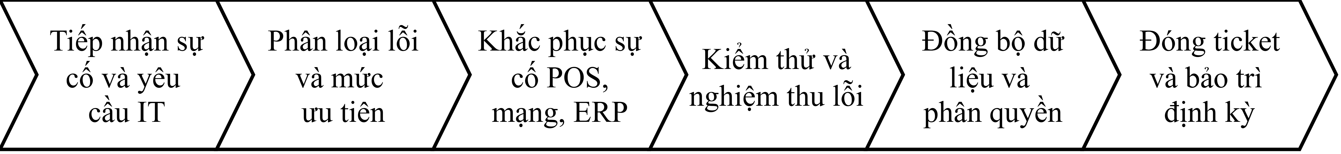

Hình 2.11. Chuỗi giá trị Quy trình Hỗ trợ công nghệ thông tin

Tác nhân tham gia quy trình

Mô tả quy trình

Đối tượng khách hàng

Kết quả có thể xảy ra của quy trình
Tích cực:

Tiêu cực:

Phương pháp thực hiện

Dựa trên bằng chứng
Phương pháp thu thập thông tin dựa trên bằng là phương pháp tiếp cận khoa học và khách quan nhất trong quản trị quy trình nghiệp vụ. Phương pháp này dựa vào việc phân tích trực tiếp các tài liệu lưu trữ, văn bản quy chuẩn, hồ sơ vận hành và các biểu mẫu tác nghiệp thực tế của doanh nghiệp nhằm tái hiện chính xác dòng chảy công việc mà không bị ảnh hưởng bởi cá nhân của người khảo sát. Nhóm nghiên cứu đã tổng hợp nguồn bằng chứng cốt lõi như sau:

Sơ đồ tổ chức
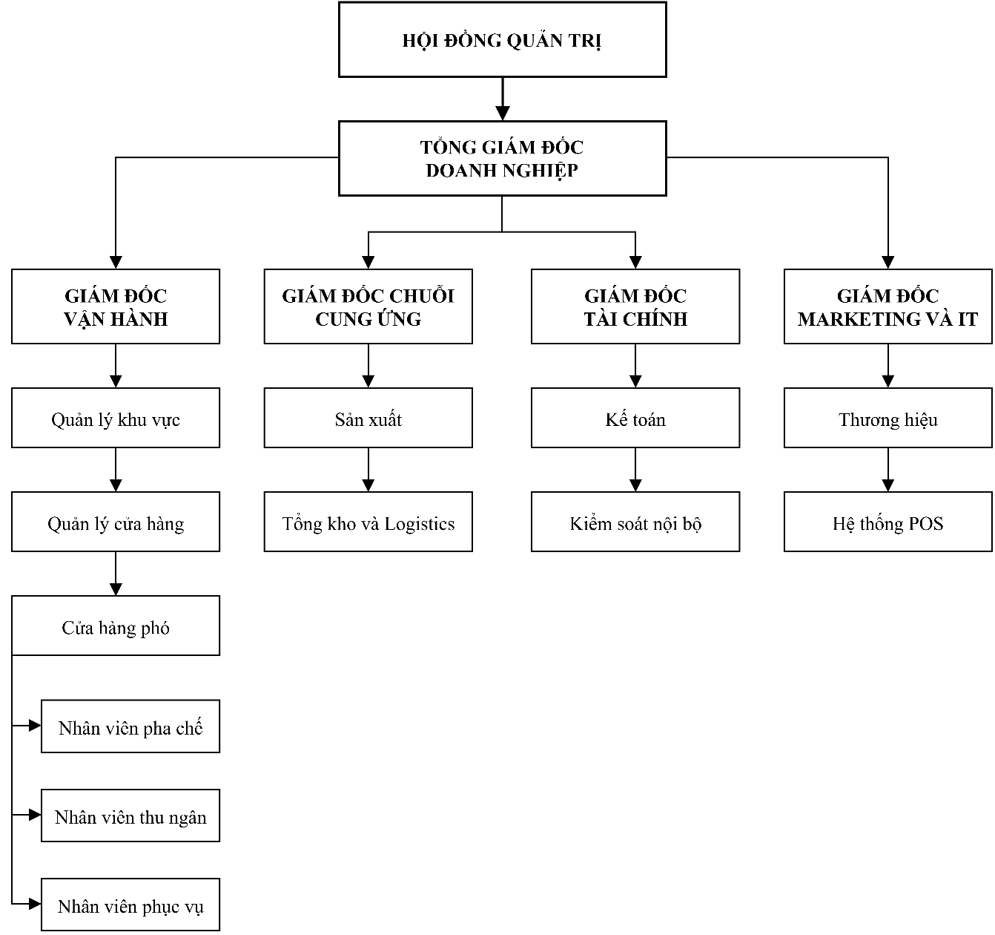
Hình 3.1. Sơ đồ Cơ cấu tổ chức
Cơ cấu tổ chức của Phúc Long được vận hành theo mô hình quản trị tập trung. Trong đó, Hội đồng quản trị và Tổng Giám đốc đóng vai trò hoạch định chiến lược và ra quyết định điều hành tổng thể.
Hệ thống được chia thành 4 khối chức năng chính, có mối liên kết chặt chẽ về luồng thông tin và hàng hóa:
Khối Vận hành và Khối Chuỗi cung ứng: Đảm bảo dòng chảy vật lý từ khâu sản xuất, kho bãi logistics đến quá trình phân phối trực tiếp tại các cửa hàng.
Khối Tài chính và Khối Marketing và IT: Chịu trách nhiệm kiểm soát dòng tiền, phát triển thương hiệu và quản trị luồng dữ liệu giao dịch thông qua hệ thống POS.
Tại cấp độ điểm bán, Quản lý cửa hàng là trung tâm điều phối trực tiếp đội ngũ nhân sự thực thi bao gồm Cửa hàng phó, Nhân viên pha chế, Thu ngân và Phục vụ. Cấu trúc này nhằm đảm bảo tính đồng nhất về chất lượng sản phẩm và tối ưu hóa trải nghiệm của khách hàng.

Kế hoạch làm việc
Nhằm đảm bảo tính chính xác và bám sát thực tế vận hành, nhóm nghiên cứu đã tim hiểu, thu thập các biểu mẫu kế hoạch làm việc được tổng hợp dưới đây:

Bảng 3.1.Kế hoạch làm việc và phân ca theo tuần
Ngày, Thứ | Ca | Nhân sự | Nhiệm vụ trọng tâm trong ca | Chỉ tiêu
Thứ Hai  (Ngày/ tháng/ năm) | Sáng | Cửa hàng phó: Trần Văn  Thu ngân: Lê Thị  Pha chế: Nguyễn Văn  Phục vụ: Phạm | Mở ca, kiểm kê két tiền đầu ngày.  Nấu sốt, ủ cốt trà mộc (Ô long, Lài, Sen).  Phục vụ cao điểm sáng (07:30 – 09:30). | Đúng định lượng SOP ủ trà.  Tốc độ ra món nhanh.  Mở ca đúng 07:00.
 | Chiều | Quản lý cửa hàng: Hoàng Văn  Thu ngân: Đặng Thị  Pha chế: Bùi Văn  Phục vụ: Vũ | Cao điểm trà chiều và đơn Online.  Kiểm tra hạn date nguyên liệu (FIFO).  Đóng ca, vệ sinh máy pha cà phê. | Đối soát POS khớp két tiền.  Hoàn tất biên bản kiểm kê ca tối.  Tỷ lệ hủy đơn thấp.
Thứ Ba  (Ngày/ tháng/ năm) | Sáng | Cửa hàng phó: Trần Văn  Thu ngân: Lê Thị  Pha chế: Nguyễn Văn  Phục vụ: Phạm | Nhận hàng định kỳ từ Tổng kho Logistics.  Kiểm tra nhiệt độ xe lạnh và cảm quan nguyên liệu.  Vận hành bán hàng ca sáng. | Ký biên bản nhận hàng đủ số lượng.  Nhập kho trước 10:00.  Toàn bộ tem nhãn đúng quy chuẩn.
 | Chiều | Quản lý cửa hàng: Hoàng Văn  Thu ngân: Đặng Thị  Pha chế: Bùi Văn  Phục vụ: Vũ | Duy trì quầy kệ trưng bày gói trà, cà phê bán lẻ.  Phục vụ khách tại chỗ và xử lý đơn mang đi.  Tẩy cặn bình ủ trà, tổng vệ sinh sàn quầy. | Hoàn thành bảng checklist vệ sinh.  Nộp tiền mặt ca chiều vào ngân hàng.  Đóng cửa đúng 22:10.
Thứ Tư – Chủ Nhật  (Ngày/ tháng/ năm) | Luân phiên | Quản lý cửa hàng  Cửa hàng phó  Thu ngân, pha chế, Phục vụ | Vận hành phục vụ theo tiêu chuẩn chuỗi.  Thứ Sáu: Kiểm kê tổng tồn kho nguyên vật liệu tuần.  Chủ Nhật: Họp giao ban tuần và xếp lịch ca mới. | Đạt mục tiêu doanh thu tuần.  Hao hụt nguyên liệu thấp.  Hoàn tất lịch làm việc tuần tới trước 18:00 CN.
....

Bảng 3.2. Lịch trình công việc theo khung giờ vận hành trong ngày
Khung giờ | Phân đoạn ca | Vị trí chủ trì | Chi tiết công việc thực hiện
06:30 - 07:00 | Chuẩn bị mở ca | Quản lý khu vực; pha chế; thu ngân | Đăng nhập POS, kiểm đếm tiền két đầu ca;  Khởi động máy xay, pha cà phê, nấu nước sôi, ủ trà theo công thức.
07:00 - 11:30 | Bán hàng cao điểm sáng | Toàn bộ nhân sự ca sáng | Thu ngân tư vấn bánh, nước; pha chế chia trạm làm món;  Phục vụ lau bàn ghế và dọn dẹp khay ly.
11:30 - 14:00 | Phục vụ trưa và đơn App | Thu ngân, pha chế | Tập trung xử lý đơn giao hàng trực tuyến, đóng gói túi giữ nhiệt niêm phong giao tài xế;  bổ sung đá bi và chuẩn bị thêm nguyên liệu.
14:00 - 14:30 | Giao nhận ca | Nhân viên ca sáng qua nhân viên ca chiều | Kiểm đếm tiền mặt, đối soát số bill bán trên máy POS; bàn giao lượng cốt trà, sữa tươi tồn và các vấn đề phát sinh cần lưu ý.
14:30 - 21:30 | Bán hàng ca tối | Nhân viên ca chiều, ca tối | Phục vụ khách tại chỗ; kiểm soát ánh sáng, nhiệt độ điều hòa; rà soát hạn dùng các hộp sữa, mức,... đã mở nắp.
21:30 - 22:00 | Chốt ca và đóng cửa | Quản lý cửa hàng, thu ngân | In báo cáo, niêm phong tiền gửi két; vệ sinh náy móc, dụng cụ pha chế; khóa kho và kích hoạt báo động.

Thuật ngữ và sổ tay

Bảng 3.3. Lịch trình công việc theo khung giờ vận hành trong ngày
STT | Thuật ngữ | Diễn giải
1 | Order | Yêu cầu gọi món của khách hàng
2 | POS | Hệ thống tiếp nhận đơn hàng và thanh toán
3 | Cashier – Thu ngân | Tiếp nhận order và thực hiện thanh toán
4 | Barista – Pha chế | Nhân viên thực hiện pha chế sản phẩm
5 | Shift Leader | Người điều phối và giám sát hoạt động trong ca
6 | Opening | Các công việc chuẩn bị trước khi bắt đầu ca
7 | Closing | Các công việc kiểm kê, vệ sinh và bàn giao cuối ca
8 | Handover | Bàn giao công việc giữa các ca
9 | Stock | Lượng nguyên vật liệu, hàng hóa tồn tại cửa hàng
10 | Replenishment | Bổ sung nguyên liệu, hàng hóa trong quá trình vận hành
11 | Waste | Nguyên liệu hoặc sản phẩm bị hủy, hao hụt
12 | Remake | Thực hiện lại món khi sản phẩm không đạt yêu cầu
13 | FIFO/FEFO | Nguyên tắc ưu tiên sử dụng hàng nhập trước, hết hạn trước
14 | SOP | Quy trình thao tác chuẩn cho từng công việc
15 | Peak Hour | Khung giờ có lượng khách cao
16 | Bàn giao món | Chuyển sản phẩm hoàn thành từ pha chế đến khách hàng
 | ...

Biểu mẫu
Dưới đây là các biểu mẫu minh chứng nghiệp vụ tiêu biểu được trích xuất và từ hoạt động thực tế tại chuỗi cửa hàng, phản ánh cụ thể các điểm kiểm soát chất lượng, luồng trao đổi thông tin và bằng chứng thực thi của từng quy trình:

Bảng 3.4. Biểu mẫu danh mục kiểm tra an toàn thực phẩm và vận hành đầu ca
STT | Hạng mục kiểm tra | Tiêu chuẩn kỹ thuật quy định | Kết quả thực tế | Ghi chú và biện pháp xử lý | Người kiểm tra
1 | Nhiệt độ tủ mát bảo quản sữa và trái cây | Duy trì ổn định từ 2°C đến 4°C | Đạt (3,2°C) | Nhiệt độ chuẩn, đã ký nhật ký nhiệt độ | Trưởng ca
2 | Thời gian và chất lượng cảm quan cốt trà ủ | Nhiệt độ nước 90°C, ủ tối đa 4 giờ | Đạt (Đậm vị) | Cốt trà ủ lúc 06:30, dán tem hạn dùng 10:30 | Nhân viên pha chế
 | …

Bảng 3.5. Biểu mẫu Phiếu yêu cầu hành động khắc phục và phòng ngừa
STT | Mã phiếu CAPA | Chi nhánh vi phạm | Nội dung sai sót phát hiện | Nguyên nhân gốc rễ | Hành động khắc phục | Hạn xử lý | Người phụ trách
1 | CAPA-2026-088 | Phúc Long Quận 1 | Nhân viên dán nhầm tem nhãn đồ uống trong giờ cao điểm | Áp lực dồn đơn, chưa đối chiếu chéo tên món trước khi dán màng | Đào tạo lại SOP dán tem và bố trí khay phân loại riêng theo luồng đơn | 24 giờ | Quản lý cửa hàng

Bảng 3.6. Bảng biểu mẫu Đơn đặt hàng nguyên vật liệu nội bộ cửa hàng
STT | Mã đơn đặt | Tên nguyên vật liệu | Đơn vị tính | Số lượng đặt | Tồn kho thực tế | Trạng thái phê duyệt | Ngày giao dự kiến
1 | PO-PL-0452 | Trà lài Phúc Long cao cấp (Túi 500g) | Túi | 20 | 3 (Dưới mức an toàn) | Đã duyệt | 14/8/2026
2 | PO-PL-0453 | Sữa tươi thanh trùng tiệt trùng (Hộp 1L) | Hộp | 50 | 8 (Dưới mức an toàn) | Đã duyệt | 14/8/2026

Bảng 3.7. Biểu mẫu Báo cáo đối soát doanh thu và bàn giao ca bán hàng
STT | Ca làm việc | Ngày thực hiện | Doanh thu hệ thống POS | Tiền mặt kiểm đếm thực tế | Chênh lệch tiền két | Người bàn giao ca | Người nhận bàn giao
1 | Ca sáng  (06:30 - 14:30) | 15/8/2026 | 18.450.000 đồng | 18.450.000 đồng | 0 đồng  (Khớp 100%) | Thu ngân Ca 1 | Thu ngân Ca 2

Bảng 3.8. Biểu mẫu Phiếu tiếp nhận và xử lý sự cố IT Helpdesk
STT | Mã sự cố | Cửa hàng phát sinh | Mô tả sự cố kỹ thuật | Mức độ ưu tiên | Phương án xử lý kỹ thuật | Thời gian xử lý | Trạng thái
1 | IT-2026-104 | Phúc Long Hàng Điếu | Máy in tem nhãn tại quầy bar bị kẹt giấy và mất kết nối IP | Cao | Kỹ thuật viên IT truy cập từ xa cài đặt lại driver và reset cổng mạng | 12 phút | Đã đóng

Câu hỏi phỏng vấn
Để phục vụ trực tiếp cho việc thu thập thông tin và mô hình hóa quy trình nghiệp vụ chính xác nhất, toàn bộ 20 câu hỏi phỏng vấn trong đó có 10 định tính và 10 định lượng được nhóm nghiên cứu thiết kế gắn liền với quy trình mục tiêu tương ứng. Điều này giúp đảm bảo mỗi câu hỏi đưa ra đều có mục đích rõ ràng trong việc làm sáng tỏ các bước thực hiện, điểm nghẽn, thời gian, chi phí hoặc chất lượng của từng quy trình cụ thể.

Bộ câu hỏi định tính

Bảng 3.9. Bộ 05 định tính câu hỏi có cấu trúc
STT | Nội dung câu hỏi phỏng vấn | Các phương án lựa chọn
1 | C1. Quy trình pha chế một ly Trà sữa Phúc Long tiêu chuẩn tại quầy hiện được thực hiện theo bao nhiêu bước chính theo SOP? | A. 3 bước  B. 5 bước  C. 6 bước  D. Tùy từng Pha chế
2 | C2. Khi khách hàng phản ánh đồ uống quá ngọt, sai vị hoặc không đúng yêu cầu, nhân viên cửa hàng xử lý theo quy định như thế nào? | A. Từ chối xử lý  B. Xin lỗi, đổi ly mới và hủy ly lỗi  C. Hoàn 50% tiền  D. Chờ Quản lý duyệt
3 | C3. Tần suất kiểm kê tồn kho đối với các nhóm nguyên liệu và vật tư tại cửa hàng được thực hiện như thế nào? | A. Check theo ca và chốt cuối ngày  B. 1 lần/tuần  C. 1 lần/tháng  D. Khi sắp hết hàng
4 | C4. Anh/chị đánh giá mức độ phối hợp giữa Thu ngân và Barista trong thời gian cao điểm như thế nào? | A. Rất kém  B. Chưa tốt  C. Khá nhịp nhàng  D. Rất hiệu quả
5 | C5. Khi máy in sticker/POS gặp sự cố trong thời gian cửa hàng đang hoạt động, nhân viên thực hiện phương án xử lý tạm thời nào? | A. Tạm ngưng bán  B. Ghi tay lên ly và báo sự cố  C. Ghi sổ dồn cuối ca  D. Khách tự đưa bill qua quầy

Bảng 3.10. Bộ 05 câu hỏi định tính không cấu trúc
STT | Nội dung câu hỏi phỏng vấn | Tác nhân được hỏi
1 | C6. Theo anh/chị, bước nào trong quá trình từ tiếp nhận đơn hàng đến hoàn tất và trả đồ uống thường phát sinh điểm nghẽn nhất vào giờ cao điểm? Vì sao? | Quản lý cửa hàng
2 | C7. Theo anh/chị, khó khăn lớn nhất mà một Barista mới thường gặp trong tuần đầu tiên tham gia ca pha chế là gì? | Phỏng vấn pha chế mới, nhân viên thử việc.
3 | C8. Theo anh/chị, việc phối hợp giữa nhân viên cửa hàng và tài xế giao hàng của các nền tảng vào giờ cao điểm đang gặp những vấn đề gì? | Phỏng vấn Trưởng ca, Quản lý cửa hàng.
4 | C9. Theo anh/chị, những nguyên nhân phổ biến nào dẫn đến việc dán nhầm sticker, pha sai size hoặc sai yêu cầu đồ uống? | Phỏng vấn pha chế, Trưởng ca.
5 | C10. Nếu được đề xuất cải tiến hệ thống POS hoặc thiết bị hỗ trợ tại khu vực pha chế, anh/chị mong muốn ưu tiên thay đổi hoặc bổ sung giải pháp nào? | Phỏng vấn Quản lý cửa hàng.

Bộ câu hỏi định lượng

Bảng 3.11. Bộ 05 câu hỏi định lượng có cấu trúc
STT | Nội dung câu hỏi phỏng vấn | Các phương án lựa chọn
1 | C1. Thời gian tiêu chuẩn để một barista hoàn thành việc pha chế một ly trà vải hoặc trà lài dầm trái cây thường nằm trong khoảng bao nhiêu? | A. Dưới 45 giây  B. 60 - 90 giây  C. 120 - 180 giây  D. Trên 3 phút
2 | C2. Tỷ lệ đơn hàng bị pha chế sai, giao sai yêu cầu hoặc khách hàng yêu cầu đổi món trung bình trong ngày thường nằm trong khoảng nào? | A. Dưới 1%  B. 1 - 3%  C. 3 - 5%  D. Trên 5%
3 | C3. Số lượng nhân viên được bố trí trong một ca cao điểm tại cửa hàng thường ở mức bao nhiêu người? | A. 3 người  B. 5 - 6 người  C. 8 - 10 người  D. Tùy theo tình hình
4 | C4. Anh/chị đánh giá tốc độ tiếp nhận và khắc phục sự cố mạng/POS từ xa của bộ phận IT Helpdesk ở mức nào? | 1 sao: Trên 2 giờ  2 sao: 60 - 120 phút  3 sao: 30 - 60 phút  4 sao: 15 - 30 phút  5 sao: Dưới 15 phút
5 | C5. Tình trạng hao hụt hoặc lãng phí nguyên liệu trà, sữa vượt định mức kiểm soát thường xảy ra với tần suất như thế nào? | A. Không xảy ra  B. 1 - 2 lần/tháng  C. 5 - 10 lần/tháng  D. Hàng ngày

Bảng 3.12. Bộ 05 câu hỏi định lượng không có cấu trúc
STT | Nội dung câu hỏi phỏng vấn | Phương pháp đo lường
1 | C6. Trong khung giờ cao điểm 11h30 - 13h30, thời gian trung bình từ khi khách bắt đầu xếp hàng đến khi nhận được đồ uống là bao lâu? | Quan sát thực tế và bấm giờ trên một mẫu khách hàng, đơn hàng đại diện.
2 | C7. Trong một ca cao điểm kéo dài khoảng 2 giờ, cửa hàng có thể xử lý tối đa khoảng bao nhiêu đơn hàng hoặc ly đồ uống? | Trích xuất dữ liệu số lượng đơn, ly từ hệ thống POS trong các khung giờ cao điểm.
3 | C8. Ước tính tổng chi phí phát sinh từ voucher/đền bù chăm sóc khách hàng và nguyên liệu lãng phí do pha chế sai trong một tháng là khoảng bao nhiêu? | Tổng hợp từ sổ sách cửa hàng, báo cáo chi phí và dữ liệu xử lý khiếu nại.
4 | C9. Tỷ lệ đánh giá 5 sao liên quan đến tốc độ phục vụ và chất lượng đóng gói của cửa hàng trên các nền tảng giao hàng hiện ở mức khoảng bao nhiêu? | Tổng hợp dữ liệu đánh giá khách hàng trên các nền tảng giao hàng và phân tích tỷ lệ đánh giá 5 sao.
5 | C10. Một nhân viên Barista mới thường cần khoảng bao nhiêu thời gian đào tạo để nắm được công thức SOP và đạt mức tốc độ pha chế theo yêu cầu? | Phỏng vấn người hướng dẫn kết hợp theo dõi kết quả đào tạo và đánh giá thực hành.

Mô hình hoá quy trình

Mô hình hóa Nhóm Quy trình Quản lý

Quy trình hoạch định chiến lược kinh doanh
Quy trình thể hiện sự phối hợp giữa Hội đồng Quản trị, Tổng giám đốc, Giám đốc Tài chính và Giám đốc Vận hành, từ bước xác định mục tiêu, phân tích thị trường và nguồn lực, xây dựng phương án, thẩm định và phê duyệt đến phân bổ KPI, triển khai và theo dõi kết quả. Tại các điểm đánh giá, phương án có thể được điều chỉnh hoặc kết thúc nếu chưa đáp ứng yêu cầu.
Hình 4.1. Sơ đồ quy trình Hoạch định chiến lược kinh doanh

Quy trình quản lý chất lượng dịch vụ
Quy trình Quản lý chất lượng dịch vụ mô tả dòng công việc kiểm soát tiêu chuẩn sản phẩm và không gian cửa hàng, phân định rành mạch vai trò giữa Bộ phận Quản lý chất lượng, Quản lý chi nhánh và Nhân viên.

Hình 4.2. Sơ đồ quy trình Quản lý chất lượng dịch vụ

Quy trình cốt lõi

Quy trình Pha chế và phục vụ đồ uống
Quy trình Pha chế và phục vụ đồ uống thể hiện dòng chảy xử lý đơn hàng nhịp nhàng giữa khách hàng, nhân viên thu ngân, nhân viên pha chế, bộ phận đóng gói và tài xế giao nhận.

Hình 4.3. Sơ đồ quy trình Pha chế và phục vụ đồ uống

Quy trình Quản lý đơn hàng giao hàng
Quy trình Quản lý đơn hàng và giao hàng đa kênh mô tả quy trình tiếp nhận đơn trực tuyến, tự động kiểm tra năng lực phục vụ của cửa hàng, điều phối chi nhánh lân cận và kết nối dữ liệu với các đối tác giao hàng.

Hình 4.4. Sơ đồ quy trình Quản lý đơn hàng giao hàng

Quy trình hỗ trợ

Quy trình Tuyển dụng và đào tạo
Quy trình Tuyển dụng và đào tạo được mô hình hóa tuần tự từ khâu xác định định biên nhân lực, đăng thông báo tuyển dụng, phỏng vấn đánh giá 2 vòng đến phân luồng đào tạo chuyên môn và tổ chức thi sát hạch tay nghề.

Hình 4.5. Sơ đồ quy trình Tuyển dụng và đào tạo

Quy trình Quản lý kho vận
Quy trình Quản lý kho vận thể hiện chu trình cung ứng khép kín từ điểm đặt hàng tối thiểu tại cửa hàng, dự báo nhu cầu lưu kho, kiểm định chất lượng nguyên liệu đến điều phối đội xe vận chuyển chuyên dụng.

Hình 4.6. Sơ đồ quy trình Quản lý kho vận

Phân tích quy trình
Trong chương này, nhóm nghiên cứu lựa chọn hai quy trình gồm hoạch định chiến lược kinh doanh và pha chế, phục vụ đồ uống. Trong đó, hoạch định chiến lược giúp doanh nghiệp xác định mục tiêu, định hướng phát triển và phân bổ nguồn lực; còn pha chế và phục vụ đồ uống là quy trình trực tiếp tạo giá trị cho khách hàng.
Hai quy trình được phân tích theo VA/BVA/NVA, các dạng lãng phí Move – Hold – Overdo và biểu đồ xương cá để xác định các yếu tố góp phần tạo nên kết quả của quy trình. Hiệu quả được đánh giá dựa trên ba chỉ tiêu: thời gian, chất lượng và chi phí.

Phân tích định tính giá trị gia tăng

Quy trình hoạch định chiến lược kinh doanh
Quy trình Hoạch định chiến lược kinh doanh với sự tham gia của Hội đồng Quản trị, Tổng Giám đốc doanh nghiệp, Giám đốc Tài chính và Giám đốc Vận hành. Quy trình bắt đầu từ việc xác định định hướng và mục tiêu cốt lõi, sau đó triển khai song song các hoạt động phân tích thị trường - khách hàng, tài chính - khả năng đầu tư và năng lực vận hành. Các kết quả phân tích được tổng hợp để xây dựng phương án chiến lược, thẩm định nguồn lực và ngân sách, trình Hội đồng Quản trị xem xét trước khi phân bổ KPI, ngân sách và triển khai xuống các đơn vị. Trong quá trình thực hiện, KPI được theo dõi định kỳ; trường hợp kết quả chưa đạt mục tiêu sẽ là cơ sở để lập phương án điều chỉnh cho chu kỳ hoạch định tiếp theo.

Hình 5.1. Phân tích định tính giá trị gia tăng trên Quy trình Hoạch định chiến lược kinh doanh
Phân tích định tính giá trị gia tăng đối với từng hoạt động thông qua các tiêu chí gồm tên hoạt động, tác nhân thực hiện, phân loại, mô tả hiện trạng và phương án khắc phục. Việc phân loại giúp nhận diện những bước cần duy trì, những hoạt động có thể dịch chuyển hoặc tổ chức lại, cũng như các khâu có dấu hiệu thực hiện vượt quá mức cần thiết. Qua đó, bảng phân tích không chỉ phản ánh mức độ đóng góp của từng công việc trong toàn bộ quy trình mà còn làm cơ sở đề xuất các biện pháp chuẩn hóa, giảm thao tác không cần thiết, hạn chế sự chồng chéo giữa các bộ phận và nâng cao hiệu quả của quá trình hoạch định chiến lược kinh doanh.

Bảng 5.1. Phân tích giá trị gia tăng Quy trình Hoạch định chiến lược kinh doanh
STT | Tên hoạt động | Tác nhân thực hiện | Phân loại | Mô tả | Khắc phục
1 | Xác định định hướng và mục tiêu cốt lõi | Tổng giám đốc doanh nghiệp | VA | Thiết lập kim chỉ nam, định hình sứ mệnh và các mục tiêu doanh thu, thị phần dài hạn cho toàn bộ hệ thống. | Chuẩn hóa khung mục tiêu theo quý để rút ngắn thời gian ban hành.
2 | Phân tích thị trường và khách hàng | Tổng giám đốc doanh nghiệp | BVA | Thu thập dữ liệu đối thủ, xu hướng tiêu dùng trà, cà phê để làm cơ sở ra quyết định. Không trực tiếp tạo sản phẩm nhưng bắt buộc cho tính khả thi. | Tự động hóa báo cáo để trích xuất dữ liệu hành vi khách hàng theo thời gian thực.
3 | Phân tích tài chính và khả năng đầu tư | Giám đốc Tài chính | BVA | Đánh giá dòng tiền, chi phí vốn và biên lợi nhuận kỳ vọng; kiểm soát rủi ro của chu kỳ mới. | Sử dụng mô hình tài chính động để chạy kịch bản tự động thay vì lập bảng tính thủ công.
4 | Phân tích năng lực vận hành | Giám đốc Vận hành | BVA | Rà soát công suất phục vụ của chuỗi cửa hàng, năng suất lao động và khả năng đáp ứng quy mô mở rộng. | Đồng bộ dữ liệu ca làm và hiệu suất cửa hàng trực tiếp từ hệ thống.
5 | Tổng hợp và xây dựng phương án chiến lược | Tổng giám đốc doanh nghiệp | VA | Tích hợp dữ liệu đa phòng ban thành tài liệu chiến lược hoàn chỉnh, tạo tiền đề trực tiếp để xin phê duyệt đầu tư. | Thiết lập tài liệu số cộng tác chung để các bộ phận cùng nhập liệu đồng thời.
6 | Ghi nhận nội dung cần điều chỉnh cho kỳ sau | Tổng giám đốc doanh nghiệp | NVA | Tiếp nhận hồ sơ bị loại ở khâu sơ bộ và lưu trữ tồn đọng. Hoạt động phát sinh do phương án chưa đạt chuẩn ngay từ đầu. | Giảm thiểu: Thiết lập bộ tiêu chí đánh giá sơ bộ định lượngtừ đầu để tránh lập phương án sai lệch.
7 | Thẩm định ngân sách và rủi ro | Giám đốc Tài chính | BVA | Kiểm tra chéo tính tuân thủ pháp lý tài chính, phân bổ hạn mức chi phí dự phòng trước khi trình cấp cao nhất. | Thiết lập hạn mức ngân sách mẫu tự động cảnh báo vượt trần.
8 | Thẩm định nguồn lực và công suất | Giám đốc Vận hành | BVA | Đối soát khả năng cung ứng nhân sự, máy móc thiết bị thực tế để phòng ngừa quá tải vận hành. | Tiêu chuẩn hóa ma trận phân bổ nguồn lực theo từng mô hình cửa hàng.
9 | Xem xét phương án chiến lược tổng thể | Hội đồng Quản trị | BVA | Đại diện cổ đông đánh giá sự phù hợp với tầm nhìn dài hạn và mức độ chấp nhận rủi ro doanh nghiệp. | Gửi trước báo cáo tóm tắt điều hành để buổi họp chỉ tập trung ra quyết định.
10 | Ghi nhận phản hồi và yêu cầu chỉnh sửa | Tổng giám đốc doanh nghiệp | NVA | Ghi nhận nguyên nhân HĐQT bác bỏ phương án và dừng chu kỳ. Là lãng phí thời gian và nguồn lực do không đồng thuận trước. | Giảm thiểu: Tổ chức các phiên tham vấn sơ bộ với thành viên hội đồng quản trị trước kỳ họp chính thức.
11 | Phân bổ KPI và ngân sách | Tổng giám đốc doanh nghiệp | VA | Chuyển hóa chiến lược thành các chỉ tiêu tài chính, vận hành cụ thể cho từng khối phòng ban thực thi. | Tự động hóa phân bổ ngân sách theo tỷ trọng định sẵn trên hệ thống.
12 | Lập kế hoạch truyền thông và KPI | Tổng giám đốc doanh nghiệp | VA | Xây dựng các chiến dịch tiếp thị, phát triển sản phẩm mới và kích hoạt kênh số nhằm đạt mục tiêu doanh số. | Áp dụng quy trình tiếp thị tinh gọn triển khai chiến dịch cuốn chiếu theo tháng.
13 | Lập kế hoạch ngân sách chi tiết | Giám đốc Tài chính | VA | Định biên dòng tiền chi tiêu chi tiết phục vụ trực tiếp cho từng hành động chiến lược. | Áp dụng phương pháp lập ngân sách dựa trên hoạt động.
14 | Lập kế hoạch nhân sự và vận hành | Giám đốc Vận hành | VA | Xác định định biên lao động, tuyển dụng, đào tạo pha chế và lịch vận hành để bảo đảm công suất. | Dùng phần mềm quản lý ca làm tự động dự báo lượng khách theo giờ để tối ưu ca trực.
15 | Triển khai mục tiêu đến các đơn vị | Tổng giám đốc doanh nghiệp | VA | Chính thức ban hành và truyền thông chỉ tiêu xuống hệ thống quản lý vùng và từng cửa hàng trưởng. | Số hóa chỉ tiêu trực tiếp xuống ứng dụng quản lý cửa hàng thay vì ban hành văn bản giấy.
16 | Theo dõi KPI định kỳ | Tổng giám đốc doanh nghiệp | BVA | Đo lường mức độ hoàn thành chỉ tiêu để phát hiện điểm nghẽn; hoạt động kiểm soát cần thiết cho quản trị. | Thiết lập Dashboard trực quan hóa dữ liệu thời gian thực kèm tính năng tự động gửi cảnh báo khi KPI giảm.
17 | Lập phương án điều chỉnh cho chu kỳ kế tiếp | Tổng giám đốc doanh nghiệp | NVA | Lập phương án khắc phục khi chỉ tiêu kinh doanh không đạt. Là hoạt động làm lại phát sinh từ sai lệch vận hành. | Giảm thiểu: Chuyển từ can thiệp cuối kỳ sang điều chỉnh linh hoạt giữa kỳ để chặn lỗ sớm.

Quy trình Pha chế và phục vụ đồ uống

Hình 5.2. Phân tích định tính giá trị gia tăng trên Quy trình Hoạch định chiến lược kinh doanh

Phân tích định tính sự lãng phí

Quy trình hoạch định chiến lược kinh doanh

Hình 5.3. Phân tích định tính sự lãng phí trên Quy trình Hoạch định chiến lược kinh doanh

Bảng 5.2. Bảng phân tích định tính sự lãng phí của Quy trình Hoạch định chiến lược kinh doanh
Phân loại lãng phí | Tên hoạt động | Mô tả | Khắc phục
MOVE | - Phân tích thị trường và khách hàng  - Phân tích tài chính và khả năng đầu tư  - Phân tích năng lực vận hành  - Thẩm định ngân sách và rủi ro  - Thẩm định nguồn lực và công suất | - Dữ liệu được xử lý ở nhiều bộ phận rồi chuyển qua lại để tổng hợp.  - Kết quả thẩm định tài chính và vận hành được lập riêng trước khi chuyển tiếp. | - Dùng nguồn dữ liệu tập trung để các bộ phận cùng cập nhật.  - Tổ chức thẩm định liên phòng ban.
HOLD | - Tổng hợp và xây dựng phương án chiến lược  - Xem xét phương án chiến lược tổng thể  - Triển khai mục tiêu đến các đơn vị  - Theo dõi KPI định kỳ | - Việc tổng hợp phương án phải chờ đủ kết quả phân tích từ các bộ phận.  - Việc xem xét phương án phụ thuộc vào kết quả thẩm định tài chính và vận hành.  - Triển khai mục tiêu phải chờ các kế hoạch chức năng hoàn thành.  - KPI được xem xét theo kỳ nên sai lệch có thể được phát hiện chậm. | - Quy định thời hạn hoàn thành cho từng đầu việc.  - Theo dõi tiến độ giữa các bộ phận trên một bảng chung.  - Chuẩn hóa thời hạn lập các kế hoạch chức năng.  - Rà soát KPI hàng tháng hoặc hàng quý.
OVERDO | - Xem xét phương án chiến lược tổng thể  - Ghi nhận nội dung cần điều chỉnh cho kỳ sau  - Ghi nhận phản hồi và yêu cầu chỉnh sửa  - Lập phương án điều chỉnh cho chu kỳ kế tiếp | - Một số nội dung đã được thẩm định trước nhưng có thể được xem xét lại khi trình HĐQT.  - Phương án chưa đạt yêu cầu làm phát sinh ghi nhận và chỉnh sửa nhiều vòng.  - Một số sai lệch chưa được xử lý ngay mà chuyển sang chu kỳ tiếp theo. | - Thống nhất tiêu chí đánh giá từ đầu.  - Có sự trao đổi sớm với HĐQT trước khi trình chính thức.  - Quy định thời gian phản hồi và chỉnh sửa rõ ràng.  - Xử lý sai lệch ngay trong kỳ thay vì để sang kỳ sau.

Quy trình pha chế và phục vụ đồ uống

Hình 5.4. Sơ đồ phân tích lãng phí trong Quy trình Pha chế và phục vụ đồ uống

Phân tích định tính các bên liên quan

Quy trình Hoạch định chiến lược kinh doanh
Nhóm sử dụng mô hình xương cá để xác định vai trò của các bên liên quan đến kết quả hoạch định chiến lược. Các bên chính gồm Hội đồng Quản trị, Tổng giám đốc, Giám đốc Tài chính và Giám đốc Vận hành, lần lượt tham gia vào việc định hướng, xây dựng phương án, thẩm định tài chính và đánh giá nguồn lực. Sự phối hợp giữa các bên giúp chiến lược phù hợp với mục tiêu, nguồn lực và khả năng vận hành của doanh nghiệp.
Hình 5.5. Mô hình xương cá phân tích các bên liên quan Quy trình Hoạch định Chiến lược kinh doanh

Quy trình pha chế và phục vụ đồ uống
Trong quy trình pha chế và phục vụ đồ uống, các bên liên quan chính gồm khách hàng, nhân viên thu ngân, nhân viên pha chế và bộ phận phục vụ/tài xế. Mỗi bên đảm nhiệm một phần từ tiếp nhận yêu cầu, thanh toán, pha chế đến bàn giao sản phẩm. Sự phối hợp giữa các bên góp phần bảo đảm đơn hàng đúng yêu cầu, đúng chất lượng và được giao kịp thời cho khách hàng.

Hình 5.6. Mô hình xương cá phân tích các bên liên quan trong quy trình pha chế và phục vụ đồ uống

Phân tích định lượng thời gian

Quy trình hoạch định chiến lược kinh doanh

Quy trình Pha chế và phục vụ đồ uống

Hình 5.7. Sơ đồ phân tích thời gian xử lý và hiệu suất dòng chảy của Quy trình Pha chế và phục vụ đồ uống

Bảng 5.3. Phân tích chỉ tiêu thời gian chu trình và hiệu suất dòng chảy

Phân tích định lượng chất lượng

Quy trình Hoạch định chiến lược kinh doanh

Quy trình Pha chế và phục vụ đồ uống

Phân tích định lượng chi phí

Quy trình Hoạch định chiến lược kinh doanh
Hình 5.8. Phân tích định lượng chi phí trên Quy trình Hoạch định chiến lược kinh doanh
Dựa trên mô hình BPMN của quy trình Hoạch định chiến lược kinh doanh, nhóm tiến hành lượng hóa chi phí tại từng hoạt động nhằm xác định các công đoạn có mức tiêu hao nguồn lực lớn, thời gian chờ cao hoặc có nguy cơ phát sinh chi phí do phải điều chỉnh và thực hiện lại. Chi phí được xem xét theo các thành phần gồm chi phí trực tiếp, chi phí chờ và chi phí phát sinh do rủi ro tại các nhánh phản hồi, điều chỉnh. Trên cơ sở đó, nhóm đề xuất biện pháp khắc phục và xác định mức chi phí mục tiêu sau cải tiến. Kết quả phân tích được trình bày tại Bảng sau:

Bảng 5.4. Phân tích định lượng chi phí của Quy trình Hoạch định chiến lược kinh doanh
STT | Tên hoạt động | Chi phí trực tiếp (triệu) | Chi phí chờ (triệu) | Tổng chi phí (triệu) | Mô tả | Khắc phục | Mục tiêu
1 | Xác định định hướng và mục tiêu cốt lõi | 18 | 1.2 | 19.2 | Chờ chốt số liệu năm cũ | Ban hành khung mục tiêu kế hoạch sớm 15 ngày | Tổng chi phí = 19.2 tr
2 | Phân tích thị trường và khách hàng | 42 | 8.4 | 50.4 | Chi phí chờ đợi lớn (8.4 tr) | Đặt mua gói báo cáo ngành định kỳ theo quý | Chi phí chờ giảm còn 2.4 tr
3 | Phân tích tài chính và khả năng đầu tư | 40 | 3.2 | 43.2 | Đợi đối soát số liệu phòng ban | Chuẩn hóa biểu mẫu tài chính tự động | Tổng chi phí = 41.2 tr
4 | Phân tích năng lực vận hành | 56 | 1.6 | 57.6 | Kiểm kê chuỗi quán thủ công | Số hóa dữ liệu công suất lên ERP/WMS | Chi phí trực tiếp giảm còn 36.0 tr
5 | Tổng hợp và xây dựng phương án chiến lược | 30 | 1.2 | 31.2 | Chưa thống nhất tiêu chí sớm | Họp chốt tiêu chuẩn cốt lõi trước khi soạn thảo | Tổng chi phí = 31.2 tr
6 | Ghi nhận nội dung cần điều chỉnh cho kỳ sau | 0 | 0 | 13.2 | 20% bị trả về (Rủi ro 2.64 tr) | Áp dụng Stage-Gate Checklist trước khi nộp | Giảm tỷ lệ lỗi dưới 5%
7 | Thẩm định ngân sách và rủi ro | 16 | 0.8 | 16.8 | Rà soát dòng tiền phân tán | Thiết lập mô hình thẩm định rủi ro mẫu | Tổng chi phí = 16.8 tr
8 | Thẩm định nguồn lực và công suất | 20 | 0.8 | 20.8 | Khảo sát thực địa kho xưởng lâu | Dùng bảng định mức công suất chuẩn đối soát nhanh | Chi phí trực tiếp giảm còn 16.0 tr
9 | Xem xét phương án chiến lược tổng thể | 40 | 4.8 | 44.8 | Chờ xếp lịch họp lãnh đạo | Gửi hồ sơ số hóa trước 5 ngày, thẩm tra trước | Chi phí chờ giảm còn 1.6 tr
10 | Ghi nhận phản hồi và yêu cầu chỉnh sửa | 0 | 0 | 19.2 | 15% bị từ chối (Rủi ro 2.88 tr) | Báo cáo xin ý kiến sơ bộ Chủ tịch HĐQT sớm | Giảm tỷ lệ lỗi dưới 5%
11 | Phân bổ KPI và ngân sách | 24 | 1.2 | 25.2 | Chốt số liệu điều chỉnh chậm | Họp trực tuyến thống nhất tỷ lệ phân bổ | Tổng chi phí = 25.2 tr
12 | Lập kế hoạch truyền thông và KPI | 42 | 1.2 | 43.2 | Lên kế hoạch kênh rời rạc | Áp dụng kế hoạch khung truyền thông chuẩn | Chi phí trực tiếp giảm còn 26.0 tr
13 | Lập kế hoạch ngân sách chi tiết | 24 | 1.6 | 25.6 | Chờ duyệt hạn mức từng phòng | Tự động phân bổ theo tỷ trọng doanh thu | Tổng chi phí = 24.8 tr
14 | Lập kế hoạch nhân sự và vận hành | 32 | 0.8 | 32.8 | Tính tay định biên ca kíp | Áp dụng ma trận định biên tự động theo quy mô quán | Chi phí trực tiếp giảm còn 20.0 tr
15 | Triển khai mục tiêu đến các đơn vị | 18 | 1.2 | 19.2 | Văn bản qua nhiều cấp dễ trễ | Họp trực tuyến toàn chuỗi trong 1 buổi | Tổng chi phí = 19.2 tr
16 | Lập phương án điều chỉnh cho chu kỳ kế tiếp | 0 | 0 | 31.2 | 25% trượt KPI (Rủi ro 7.80 tr) | Đánh giá chỉ số định kỳ từng tháng trên POS/ERP | Giảm tỷ lệ trượt dưới 15%
Kết quả phân tích cho thấy chi phí của quy trình tập trung chủ yếu tại các hoạt động phân tích và lập kế hoạch. Trong đó, Phân tích năng lực vận hành có tổng chi phí cao nhất, đạt 57,6 triệu đồng, tiếp theo là Phân tích thị trường và khách hàng với 50,4 triệu đồng. Đáng chú ý, hoạt động phân tích thị trường phát sinh 8,4 triệu đồng chi phí chờ, chủ yếu do thời gian thu thập và tổng hợp dữ liệu.
Các giải pháp cải tiến tập trung vào số hóa dữ liệu, chuẩn hóa biểu mẫu, tự động hóa công việc và giảm thời gian chờ phê duyệt. Đồng thời, các nhánh phải chỉnh sửa do phương án chưa đạt yêu cầu hoặc KPI không đạt cũng được kiểm soát bằng checklist và đánh giá định kỳ. Qua đó, quy trình sau cải tiến có thể giảm chi phí thực hiện, hạn chế công việc lặp lại và nâng cao hiệu quả sử dụng nguồn lực.

Quy trình Pha chế và phục vụ đồ uống

Hình 5.9. Phân tích định lượng chi phí trên Quy trình Pha chế và phục vụ đồ uống

Bảng 5.5. Phân tích định lượng chi phí của Quy trình Pha chế và phục vụ đồ uống
STT | Tên hoạt động | Chi phí trực tiếp (đồng) | Chi phí chờ (đồng) | Tổng chi phí (đồng) | Mô tả | Khắc phục | Mục tiêu
1 | Ghi nhận đặt món và tư vấn tại quầy | 750 | 50 | 800 | Khách phân vân chọn món | Bảng thực đơn gợi ý món nhanh, quét mã tự gọi | Chi phí trực tiếp = 400đ
2 | Tiếp nhận và đồng bộ đơn từ ứng dụng | 250 | 20 | 270 | Chờ đồng bộ đơn hàng | Đồng bộ tự động và in phiếu trực tiếp | Tổng chi phí = 200đ
3 | Xử lý thanh toán | 500 | 30 | 530 | Đếm tiền mặt, quẹt thẻ thủ công | Ưu tiên quét mã thanh toán QR động | Tổng chi phí = 350đ
4 | Thông báo lỗi và yêu cầu thanh toán lại | 0 | 0 | 250 | Lỗi mạng quẹt thẻ (Rủi ro 13đ) | Lắp đường mạng cố định riêng cho máy POS | Giảm tỷ lệ lỗi < 1%
5 | Hủy đơn hàng (Chưa thu tiền) | 0 | 0 | 250 | Khách bỏ đi khi lỗi (Rủi ro 3đ) | Cung cấp mã chuyển khoản nhanh dự phòng | Tránh mất đơn
6 | Kiểm tra tồn kho nguyên vật liệu | 250 | 10 | 260 | Đối soát kho bằng mắt | Tự động trừ kho theo công thức pha chế trên POS | Tổng chi phí = 150đ
7 | Thông báo hết món và tư vấn đổi món | 0 | 0 | 500 | Gọi trúng món hết (Rủi ro 15đ) | Tự động ẩn món hết hàng trên POS và App | Giảm tỷ lệ đổi món về 0%
8 | Hủy đơn hàng và thực hiện hoàn tiền | 0 | 0 | 1000 | Thủ tục hoàn tiền phức tạp (Rủi ro 9đ) | Khóa món hết hàng sớm để tránh thu tiền rồi hủy | Triệt tiêu chi phí hoàn tiền
9 | Đẩy đơn lên hệ thống và in tem dán ly | 250 | 20 | 270 | Chờ lệnh in tem | Tự động in tem ngay khi thanh toán thành công | Tổng chi phí = 150đ
10 | Chuẩn bị ly, topping và bao bì đóng gói | 450 | 18 | 468 | Múc topping thủ công | Chia sẵn định lượng thạch vào khay trước giờ đông | Chi phí trực tiếp = 250đ
11 | Pha chế đồ uống dòng Trà | 1800 | 60 | 1860 | Ủ trà và lắc tay thủ công | Ủ sẵn bình giữ nhiệt, dùng máy lắc tự động | Chi phí trực tiếp = 1.200đ
12 | Pha chế đồ uống dòng Cà phê | 1500 | 60 | 1560 | Thao tác lấy nguyên liệu rời rạc | Bố trí cụm máy pha và sữa trong tầm với | Chi phí trực tiếp = 1.000đ
13 | Pha chế đồ uống dòng Khác | 2100 | 60 | 2160 | Xay đá và phủ kem lâu | Trang bị máy xay công nghiệp tự ngắt | Chi phí trực tiếp = 1.400đ
14 | Hoàn thiện, dán tem và niêm phong ly | 600 | 24 | 624 | Dán tem lệch, kiểm tra mắt | Bảo dưỡng máy dập nắp, dùng cữ dán tem chuẩn | Tổng chi phí = 400đ
15 | Hủy ly không đạt | 0 | 0 | 300 | Hao hụt ly sai vị (Rủi ro 12đ) | Chuẩn hóa ca đong định lượng, tránh tràn miệng | Giảm tỷ lệ hủy < 1%
16 | Gọi số và bàn giao đồ uống tại quầy | 225 | 18 | 243 | Khách chậm nhận đồ | Lắp màn hình hiển thị số thứ tự nhận món | Tổng chi phí = 150đ
17 | Bàn giao gói hàng niêm phong cho tài xế | 450 | 45 | 495 | Chờ tài xế đối soát mã | Bố trí kệ riêng chia theo mã đơn giao hàng | Chi phí trực tiếp = 250đ

TÀI LIỆU THAM KHẢO

